 Este manual possui o objetivo instruir o usuário quanto à forma correta do cadastro de Fazendas.

**Índice:**

1. Introdução;
2. Fazendas;
3. Talhões;
4. Produção Talhão;
5. Numeração de Notas;
6. Filiais de Utilização;
7. Período de Utilização;
8. Período Financeiro;
9. Crédito / Incentivos;
10. A.I.D.F;
11. **Introdução:**

O Cadastro de Fazenda é obrigatório para que o Cliente possa realizar os controles a níveis de utilização da Inscrição Estadual e apuração de custos, seja ele por variedade, talhão, fazenda dentre os gastos Diretos e Indiretos do ponto de vista operacional; além de contemplar o apontamento Gerencial por filial/fazenda de receitas e despesas. A partir deste cadastro podemos obter: Controle de Aplicação em Talhões, Controle de produção por hectares; Emissão de livros (Entrada/Saída); Obrigações fiscais.

O Cadastro de Fazenda esta disponível nos Módulos do Mosayco através do Menu: Cadastro > Fazendas;

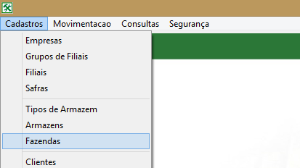

 Em determinados pontos no cadastro de Fazendas, o sistema requer outros tipos de cadastros, onde será de grande importância que o usuário solicite a ajuda do responsável pelo cadastro.

Ex.: Cadastro de Safras, Cadastro de Cliente, Variedades etc.

Caso você não seja o responsável por tais tipos de cadastros, solicite ajuda do responsável.

1. **Fazendas:**

Na Tela inicial do cadastro de Fazendas são realizados levantamentos de informações básicas referente à Fazenda:

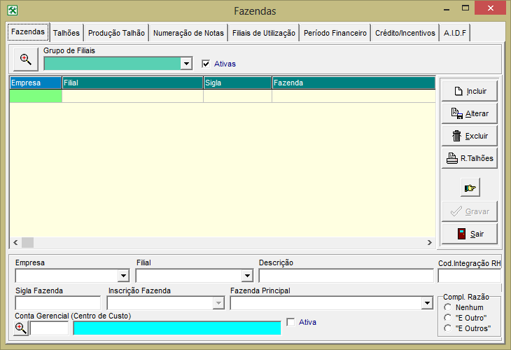

Empresa: Referente à Empresa ao qual a Fazenda faz parte.

Filial: Filial Referente à Fazenda. Para cadastrar a Filial solicite ao usuário responsável para que cadastre através do menu: Cadastro > Filiais.

Cod. Integração RH: Informar o Código de Integração RH pertencente à Filial.

Sigla Fazenda: Este campo pode ser um resumo do nome da fazenda. *Ao realizar algum procedimento (ex.: Digitar uma Nota de Entrada), esta informação é que consta na tela para seleção da Fazenda.*

Inscrição Fazenda: Inscrição pertencente à Fazenda. Esta vinculado ao Cadastro de Clientes, ou seja, para que tal informação seja preenchida, a mesma deve estar informada no Cadastro de Clientes, na aba *Endereços*.

Fazenda Principal: Caso a Fazenda pertença a uma Fazenda principal, o usuário deve informa-la neste campo. *Esta informação possui origem de Fazendas já cadastras, ou seja, para que conste algo neste campo, será necessário cadastrar uma Fazenda Principal.*

Conta Gerencial (Centro de Custos): Esta opção é utilizada para sistema folha de pagamento, onde ao realizar a importação, já insere automaticamente o código da conta gerencial conforme o código de fazenda informado.

Ativa: Marcar se a mesma for uma Fazenda ativa.

Compl. Razão: Informar caso a Fazenda tenha a Razão Social “E Outro ou E Outros, ou simplesmente Nenhum”.

1. **Talhões:**

No cadastro de cada Fazenda é possível dividi-la em Talhões, com isso o usuário poderá controlar as receitas e despesas de cada Talhão.

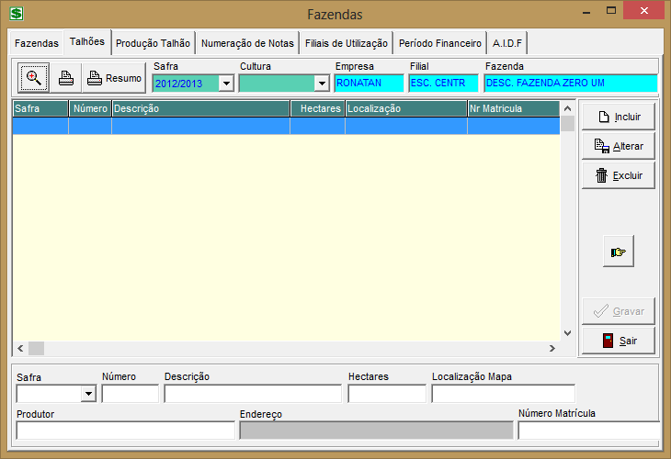

Safra: Informar Safra. *Caso não possua Safra cadastrada, solicitar ao setor responsável que cadastre através do menu: Cadastros > Safras.*

Número: Número do Talhão *(Ex.: “TL 01” ou apenas “01”).*

Descrição: Descrição do Talhão (Ex.: “TALHAO 01” ou “TL 01 FAZ 01”).

Hectares: Tamanho do Talhão em Hectare.

Localização Mapa: Localização no mapa do Talhão. *(Longitude e Latitude).*

Produtor: Produtor responsável pelo Talhão *(O produtor deverá estar cadastrado na tela de Cadastro de Clientes). Solicite ao setor responsável para cadastro através do menu: Cadastro > Cliente.*

Endereço: Endereço do Talhão (esta vinculado ao cadastro do Produtor).

Número Matricula: Matricula do Talhão

1. **Produção Talhão:**

Na tela de Produção Talhão, é possível cadastrar o segmento do Talhão distinguindo o tipo de cultura, variedade e produção estimada para o Talhão, dentre outros.

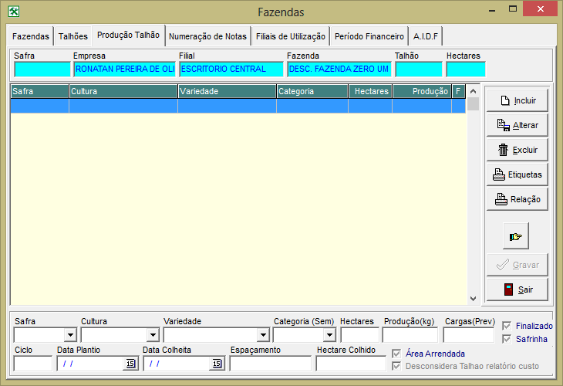

Safra: Informar Safra.

Cultura: Cultura (Soja, Milho, Algodão, etc). *Para cadastro de Cultura acesse o menu: Cadastro > Tipos de Cultura.*

Variedade: Informar variedade da Cultura. *Para cadastro de Variedade acesse o menu: Cadastro > Variedades.*

Categoria: Informar categoria. Apenas quando utilizar o módulo sementes, pois tal informação provem de tal módulo.

Hectares: Hectare pertencente ao Talhão.

Produção (Kg): Produção em Kg estimada para o Talhão.

Cargas (Prev): Informar a quantidade prevista de cargas para o Talhão.

Ciclo: Compreende o período em que a variedade leva para concluir sua produção com inicio no plantio até a colheita (Ex.: “90”).

Data Plantio: Informar data do Plantio.

Data Colheita: Informar data da Colheita.

Espaçamento: Espaçamento entre o plantio.

Hectare Colhido: Informar se existe hectare colhido.

1. **Numeração de Notas:**

Na tela de Numeração de Notas, é possível parametrizar o número inicial da Nota Fiscal.

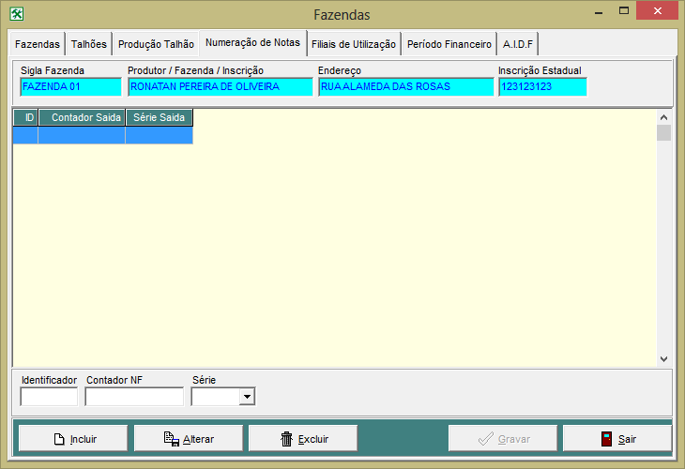

Identificador: Contador automático.

Contador NF: Número do Documento Fiscal inicial.

Série: Informar série do documento.

***Exemplo:***

Como exemplo para esta tela, vamos parametrizar uma numeração inicial e ao digitar uma Nota de Saída, perceba que o sistema buscará a numeração da Nota através desta informação.

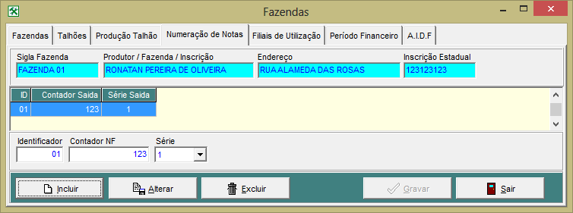

Como o campo “Identificador” é automático, informamos apenas o campo “Contador NF” e “Série”.

Ao digitar uma Nota Fiscal de Saída (no exemplo utilizamos o Módulo Fiscal), note que ao informar a Fazenda e a numeração de série, o sistema buscou automaticamente o número da Nota Fiscal:

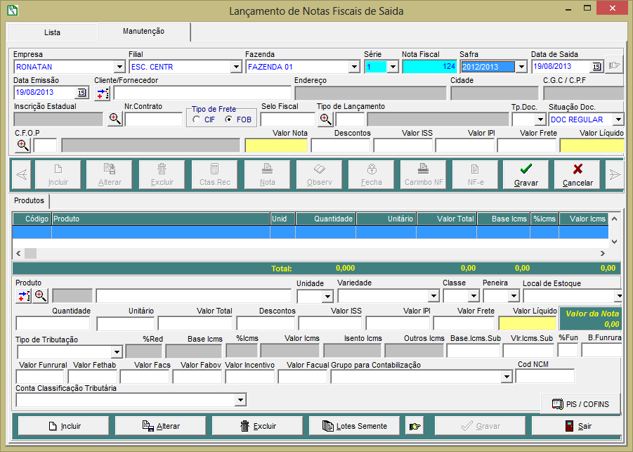

1. **Filiais de Utilização:**

A Tela abaixo realiza o vinculo entre a Fazenda criada juntamente com a Empresa e Filial pertencente à Fazenda.

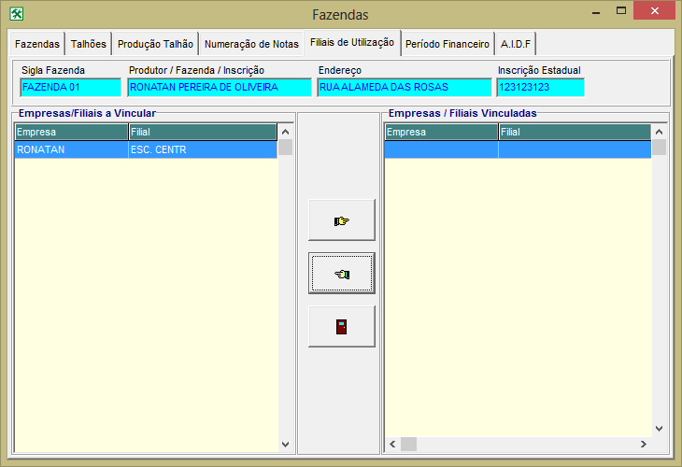

Parar realizar o vinculo, siga os passos abaixo:

1. Clique na Empresa / Filial a vincular;
2. Clique na opção indicada;

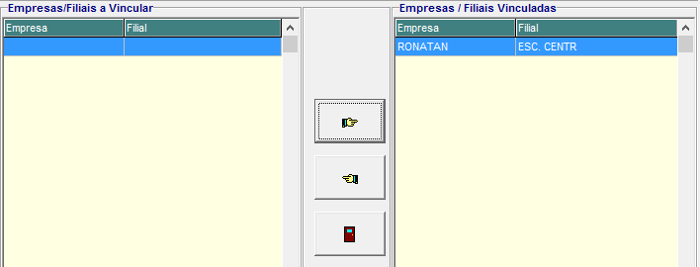

Opção utilizada para desvincular a Empresa / Filial.

1. Para “Desvincular”, selecione a Empresa / Filial e clique no botão indicado acima.

Este vinculação ira permitir que uma determinada Inscrição Estadual possa ser utilizada por outra filial e ao provisionar o titulo financeiro será possível atribuir a despesas a uma fazenda que não faz parte desta filial, este nível de controle e possível somente com filias do mesmo produtor.

1. **Período Financeiro:**

Esta tela determina o período Financeiro aberto para a Fazenda / Talhão.

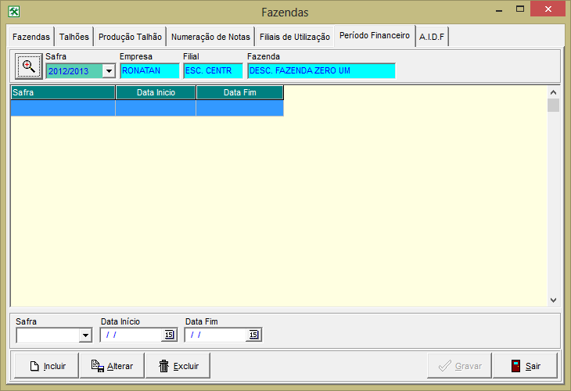

Safra: Informar Safra.

Data Início: Informar data inicial do período financeiro.

Data Fim: Informar data final do período financeiro.

1. **Crédito / Incentivos:**

Através desta Tela, o usuário pode informar quais os Incentivos a Filial / Fazenda possui.

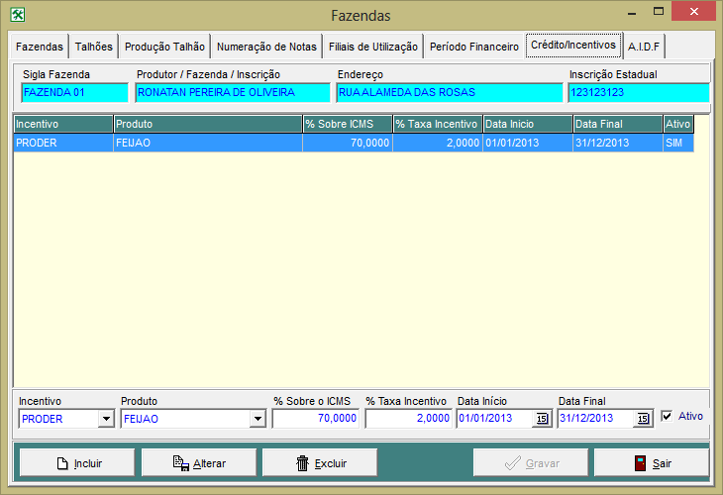

Como exemplo de Incentivo podem citar o PRODER e o PROARROZ. Tais incentivos podem proporcionar redução na Base de Calculo de ICMS na comercialização dos produtos envolvidos (neste caso, Feijão e Arroz), onde o processo comercial será feito através do Módulo Grãos.

Para realizar o parâmetro, basta informar qual o Incentivo, o Produto e as reduções cabíveis, bem como a data de validade do Incentivo.

1. **A.I.D.F:**

A.I.D.F: “Autorização para Impressão de Documentos Fiscais”, fornecida pelo Fisco Estadual ao estabelecimento gráfico requerente, autorizando-o a confeccionar os documentos Fiscais.

Nesta Tela o usuário deve inserir os dados referente aos Blocos de Documentos Fiscais utilizados nas Fazendas.

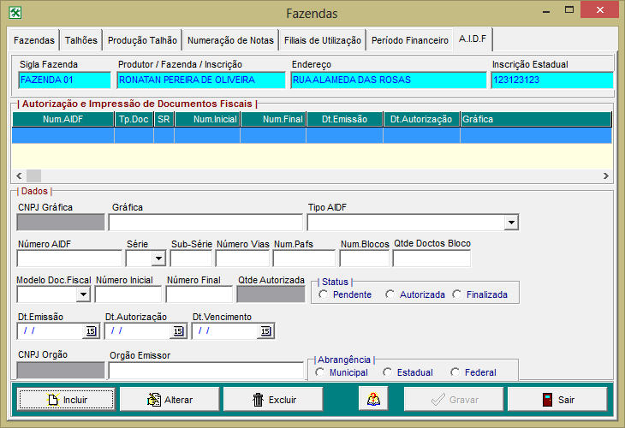

** IMPORTANTE!**

* Os dados da gráfica devem estar cadastros no “Cadastro de Clientes”.
* As informações acima devem ser solicitadas ao setor Fiscal da empresa.

Qualquer dúvida, entrar em contato com a Unisystem através do telefone (066) 3423-5743 ou via e-mail: [suporte@unisystem.agr.br](mailto:suporte@unisystem.agr.br)